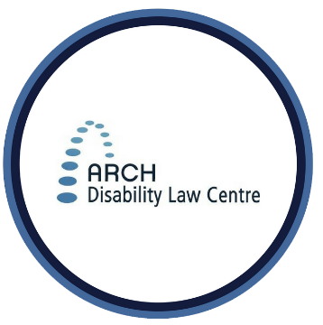
Résumé de la vidéo n ° 1 :
FICHE D’INFORMATION
Loi canadienne sur l’accessibilité
Une introduction à la Loi canadienne sur l'accessibilité

De quoi parle cette vidéo?
Cette première vidéo porte sur la Loi canadienne sur l'accessibilité (ou la Loi en abrégé).

Quels sont les 3 points importants abordés dans cette vidéo?
- La Loi est une loi fédérale. Elle explique comment rendre les espaces et les services plus accessibles. Elle doit être suivie par le gouvernement fédéral et les entreprises et organisations fédérales.
- La Loi fonctionne avec les lois sur les droits de la personne. Les lois sur les droits de la personne donnent à chacun le droit d’être traité sur un pied d’égalité. Cela comprend les personnes handicapées et les personnes sourdes. Ces lois protègent les gens contre la discrimination.
- La Loi fixe des objectifs d'accessibilité. Elle énonce des règles générales sur ce que les organisations fédérales doivent faire pour rendre les choses plus accessibles. Elle indique également quels bureaux gouvernementaux et législateurs établiront des règles plus spécifiques.

Vous cherchez plus d'information sur la Loi canadienne sur l'accessibilité et ses règlements?
- Pour accéder à la Loi canadienne sur l'accessibilité, allez à :
https://laws-lois.justice.gc.ca/fra/lois/A-0.6/?wbdisable=false
- Pour accéder à la description du gouvernement du Canada de la Loi canadienne sur l’accessibilité, allez à : https://www.canada.ca/fr/emploi-developpement-social/programmes/canada-accessible.html

- Pour accéder à la fiche d’information de l’ARCH sur la Loi canadienne sur l’accessibilité, allez à : https://archdisabilitylaw.ca/fr/resource/quest-ce-que-la-nouvelle-loi-canadienne-sur-lacessibilite-lca/

Pour plus d'informations
ARCH offre des présentations publiques d'éducation juridique, ainsi que des conseils juridiques sommaires et confidentiels gratuits sur la LCA et d'autres lois sur l'accessibilité aux personnes handicapées en Ontario. Contactez ARCH pour plus d'informations sur ces services.
* Les informations fournies dans ces documents ne constituent pas des conseils juridiques. Consultez un avocat ou un parajuriste si vous avez besoin de conseils juridiques sur une question spécifique. Cette information est à jour en avril 2021.
(416) 482-8255 (téléphone principal) 1-866-482-2724 (numéro sans frais)
(416) 482-1254 (ATS) 1-866-482-2728 (ATS sans frais)
www.archdisabilitylaw.ca

